Budapesti Színházak Éjszakája a Vígszínházban
Budapesti Színházak Éjszakája a Vígszínházban március 23-án!
Vegyenek részt a Vígszínház változatos programjain!
Az alagsori büfében 15 órától egészen estig Víg Könyvklubot tartunk, ahol beszélgetéseket hallgathatnak a Vígszínház történetéről a témában megjelent könyvek kapcsán. A helyszínen könyvvásár és dedikálás is lesz. A könyvklub résztvevői: Fesztbaum Béla, Gellért-Robinik Péter, Hullan Zsuzsa, Illyés Ákos.
15 órakor a Krum című előadásunkat nézhetik meg a Pesti Színházban. Hanoch Levin elgondolkodtató remekműve fájdalmasan őszintén beszél a szerelemről, a magányról és a kilátástalanságról? Vajon van kiút ebből a bizonytalanságból?
Délután 17 órakor szeretettel várunk minden érdeklődőt Franz Kafka A kastély című előadásunkra és utána a közönségtalálkozóra! A nézőknek lehetőségük lesz feltenni a darabbal kapcsolatos kérdéseiket és izgalmas háttérinformációkat is megtudhatnak.
Este 21 órakor a Házi Színpadon nézhetik meg a legújabb bemutatónkat a Csodát, Dino Benjamin rendezésében. Schwajda György komédiája tele van szívbemarkoló helyzetkomikumokkal, egymásért vállalt kölcsönös hazugságokkal és a közösségben megnyilvánuló emberséggel.
Vígszínház programjai: https://budapestiszinhazakejszakaja.hu/programok.html#vigszinhaz
Jegyvásárlás: https://budapestiszinhazakejszakaja.jegy.hu/
Karszalaggal kapcsolatos információk: https://budapestiszinhazakejszakaja.hu/kisokos.html
Sajtókapcsolat:
- sajto@vigszinhaz.hu
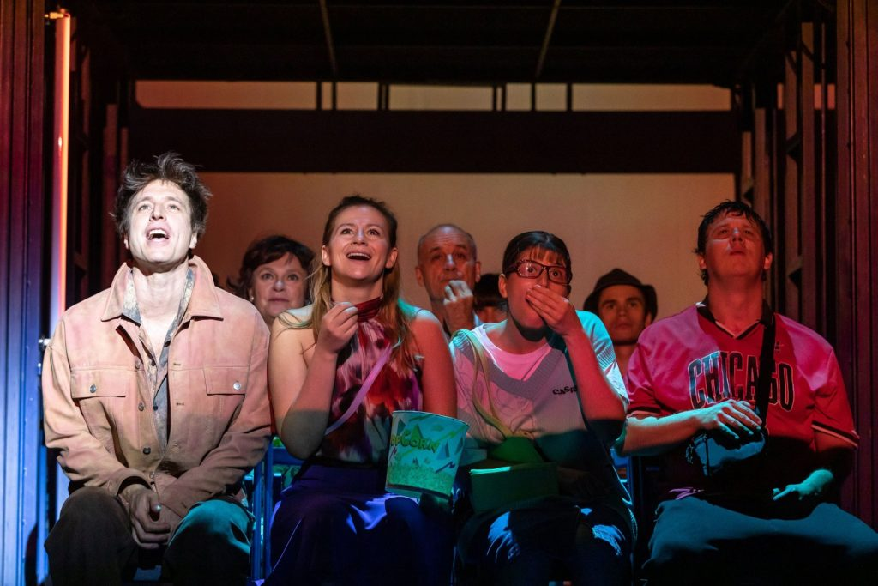 | © Vígszínház
Eredeti tartalom: Vígszínház
Továbbította: Helló Sajtó! Üzleti Sajtószolgálat
Ez a sajtóközlemény a következő linken érhető el:

